Министерство образования и науки Российской Федерации

Федеральное государственное бюджетное образовательное учреждение высшего образования

«Рязанский государственный радиотехнический университет»

Кафедра САПР ВС

Лабораторная работа №4

по дисциплине: «Электротехника и электроника ЭС».

«Проектирование и расчет усилительных каскадов с общей базой».

Выполнил:

ст. гр. 449

Семушкин А. А.

Проверил:

Доц. каф. САПР ВС

Перепёлкин Д. А.

Рязань 2016 г.

**Цель работы**: изучение принципов функционирования проектирование усилительных каскадов (УК) на биполярном транзисторах, включенных по схеме с общей базой (ОБ), а также их практических схем с помощью ППП Micro-Cap.  
Расчет общего варианта:

Еп =8В, Rг = 15Ом, Rк =7кОм, Rн =50кОм, β= 100, fн= 20Гц, fв= 20МГц

**1. Простейшая схема УК с ОБ**

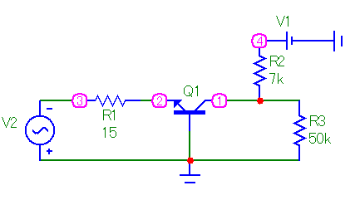

*Постоянный ток:*

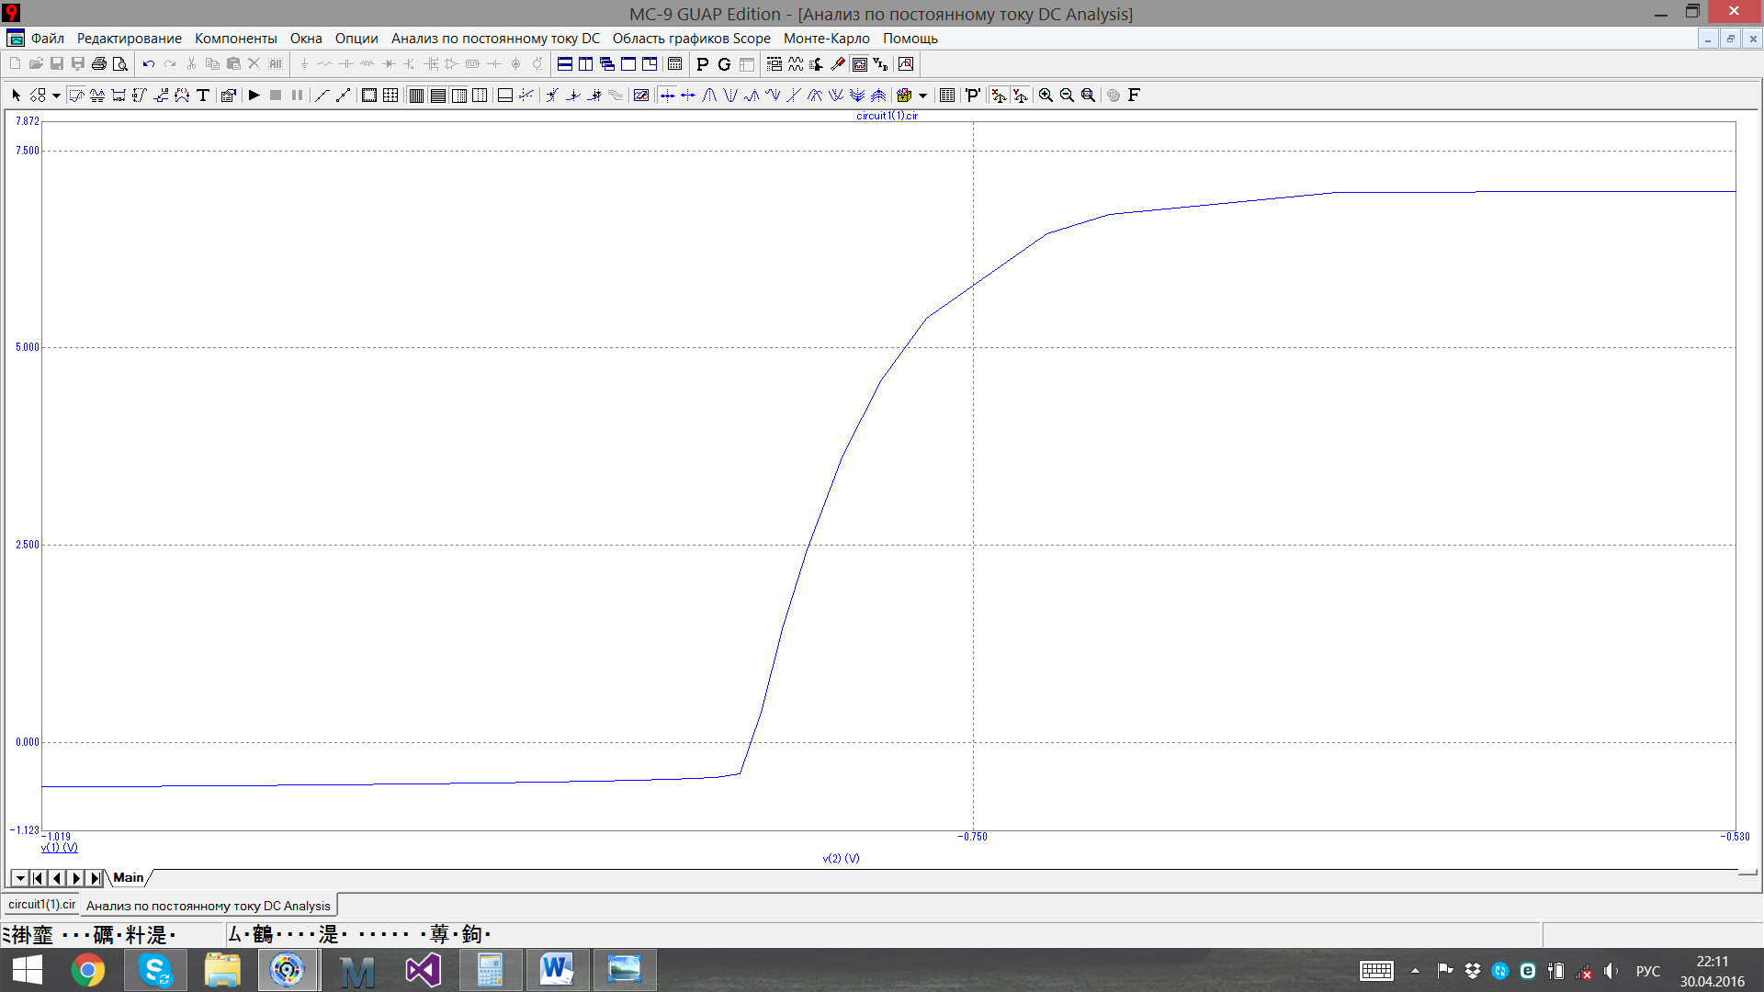

**2. Схема УК с ОБ с добавлением резистора R4**

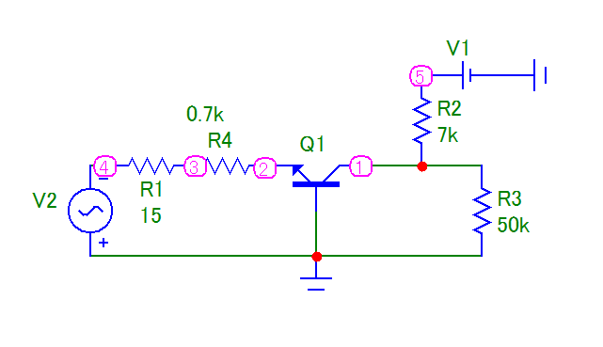

RЭ = (0,1..0,3) RК

**3. Схема УК с ОБ с добавлением источника V3**

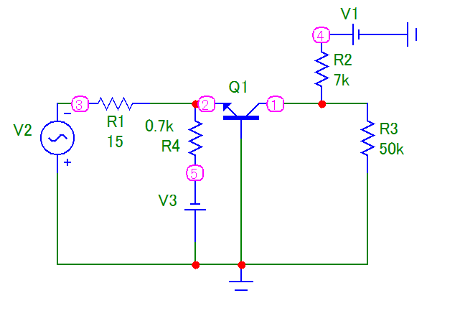

EЭ = (0,1..0,3) EК

**4. Схема УК с ОБ с добавлением конденсатора С1**

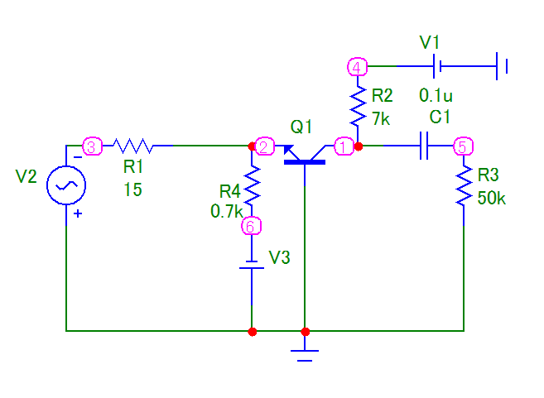

*Постоянный ток:*

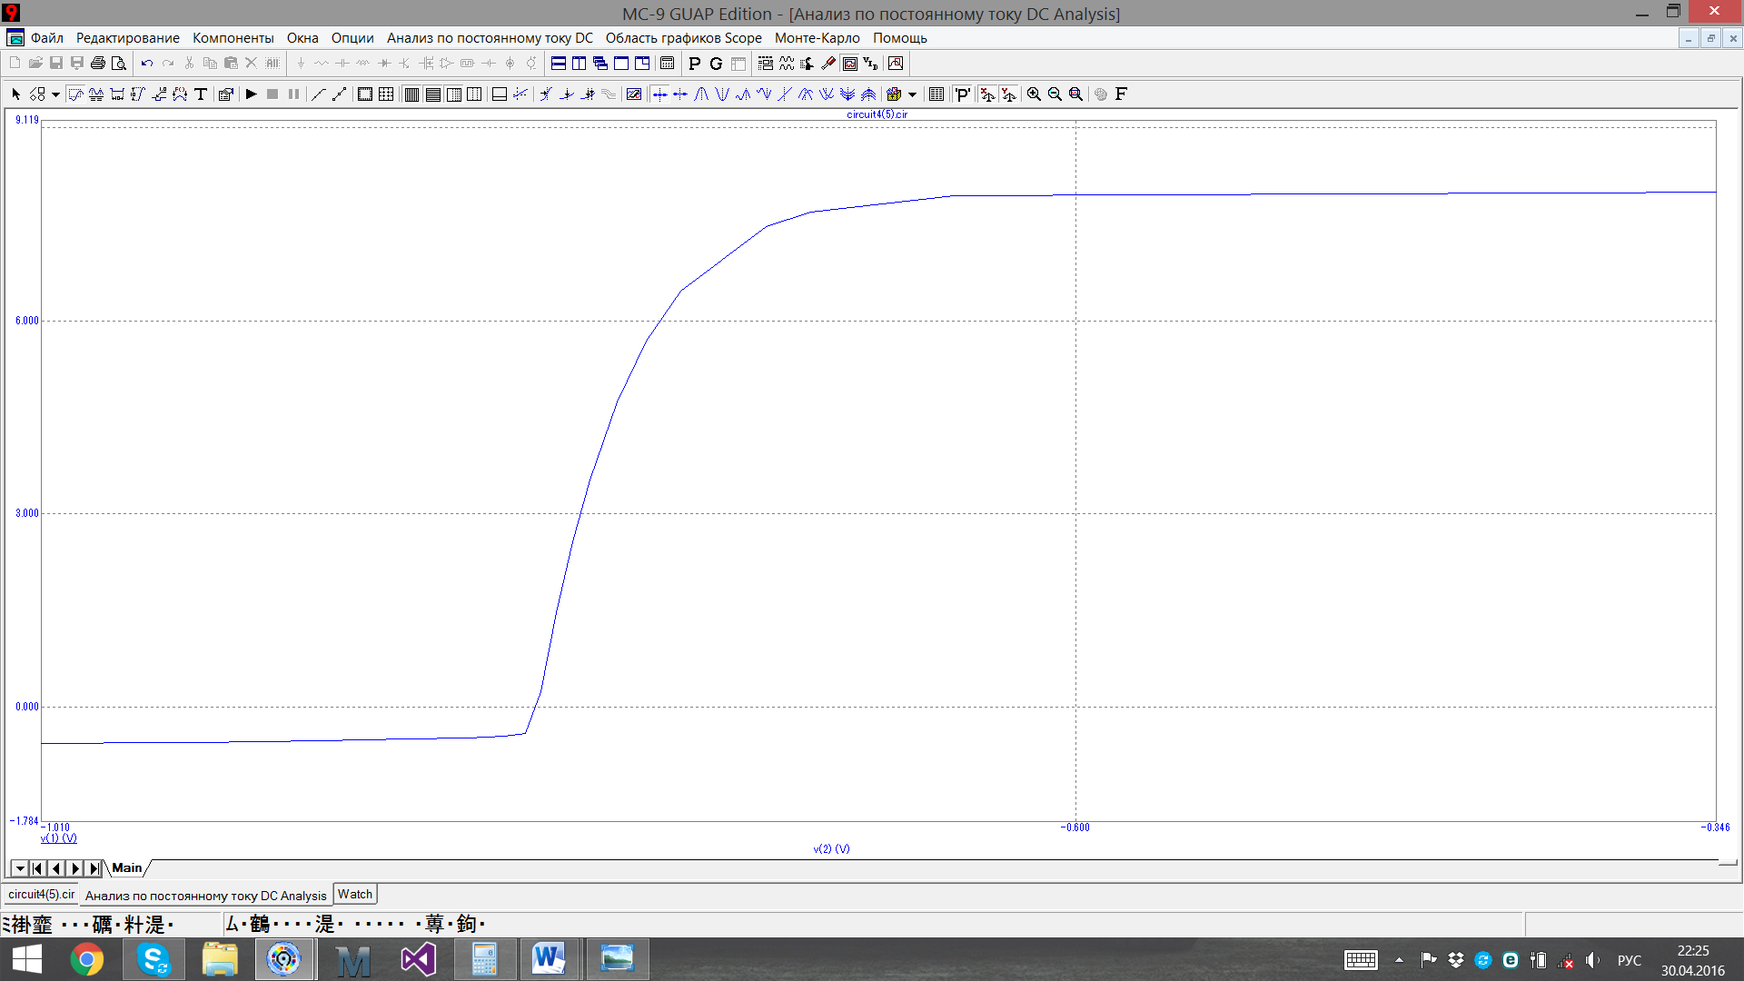

*Переходной процесс:*

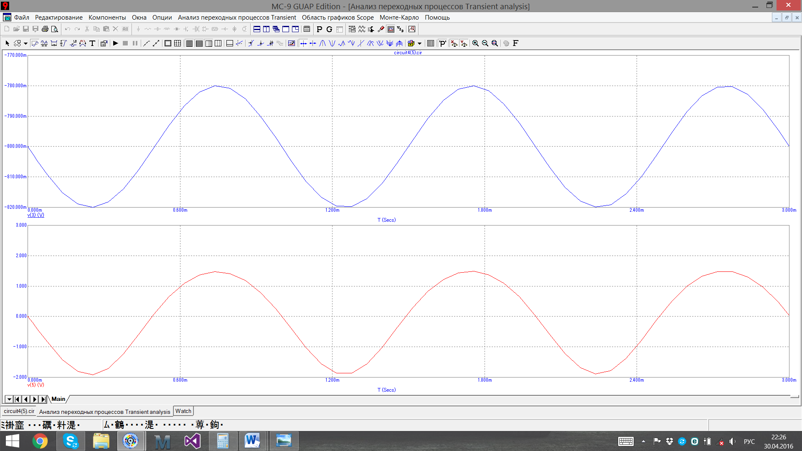

*Частотный анализ:*

